ФЕДЕРАЛЬНОЕ АГЕНТСТВО СВЯЗИ

Федеральное государственное образовательное бюджетное учреждение

высшего профессионального образования

«Санкт-Петербургский государственный университет телекоммуникаций

им. проф. М.А. Бонч-Бруевича»

Факультет: Инфокоммуникационных сетей и систем (ИКСС)

Кафедра: Программной инженерии и вычислительной техники (ПИиВТ)

**Дисциплина: “Конструирование программного обеспечения”**

**Тема: “Создание программного обеспечения для Госавтоинспекции”**

**Отчёт по спринту № 1**

Выполнили студенты:

Комарьков Владислав Юрьевич

Лавриненко Роман Германович

Степанец Олег Русланович

Белов Виктор Дмитриевич

Рожков Глеб Вадимович

(4 курс, очная форма обучения)

Группа: ИКПИ – 72

Проверил: доцент кафедры ПИиВТ ________________

Санкт – Петербург

2020

# Сведения о разрабатываемой системе

# 1.1 Полное наименование системы и ее условное обозначение

***Полное наименование:*** Система конструирования и оформления актов ДТП*.*

***Условное обозначение:*** ДТП – К (Конструктор дорожного транспортного происшествия)

# 1.2 Актуальность

В современных реалиях автоматизация каких-либо процессов очень удобна, порой даже необходима. Новые технологии дают возможность автоматизировать многие процессы.

Почему же необходимо автоматизировать некоторые рутинные обязанности сотрудников ГАИ? К примеру оформление актов ДТП и тому подобных документов. Во - первых: автоматизация позволит сэкономить время на оформление и снизить среднее время, затраченное сотрудниками на ДТП в целом; во - вторых: количество ошибок человеческого фактора станет намного меньше благодаря удобству системы.

# 1.3 Цели и функции

Целями разрабатываемого программного продукта являются:

1. Сократить количество ошибок при оформлении документов;
2. Уменьшить количество времени, необходимого для оформления;
3. Дать возможность сотруднику ГАИ самостоятельно заносить данные в базу;
4. Возможность загрузки данных из внешних источников;
5. Мобильность системы;

Основными функциями разрабатываемого программного продукта будут являться:

1. Авторизация существующих пользователей;
2. Регистрация новых пользователей;
3. Быстрое оформление актов ДТП, посредством использования «Конструктора актов ДТП»;
4. Загрузка данных из внешних файлов;
5. Авто-корректировка загружаемых и вводимых данных;
6. Подтверждение владения автомобилем;
7. Проверка VIN номера;
8. Поиск информации о водителях в базе.

# Сведения о содержимом первого спринта

Длительность первого спринта – одна неделя. Спринт включал в себя следующие реализованные задачи:

1. Создание проекта на github;
2. Определение основных задач для разрабатываемой системы и назначение ответственных за ту или иную задачу;
3. Создание базы данных и её структуры;
4. Добавление пользователей;
5. Создание справочников «Водители»;
6. Реализация функции загрузки данных из Excel;

# 2.1 Создание проекта на github

Перейти к проекту можно по ссылке: https://github.com/VladKomarkov/GAI

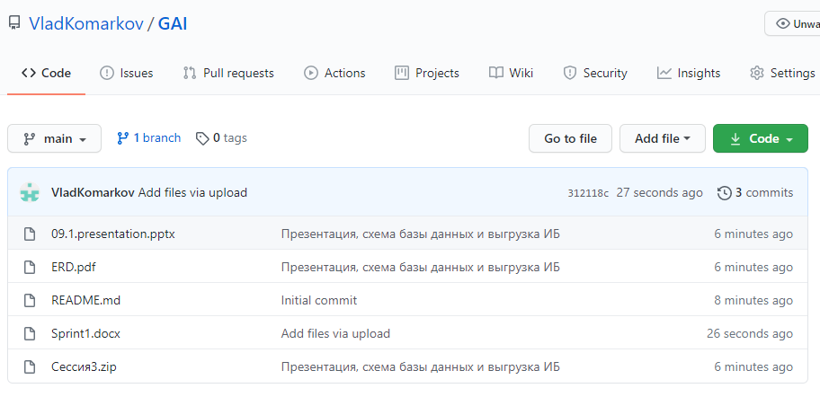

Рисунок 1. Репозиторий GitHub

# 2**.1 Определение и распределение основных задач**

***Задача 1:*** определить основные цели и задачи для разрабатываемой системы (см. пункт 1, подпункт 1.3).

***Задача 2:*** поиск информации, поиск аналогов;

***Задача 3:*** разделение задач между членами группы.

***Задача 4:*** выбор инструментов для разработки:

* Используемые языки: Встроенный язык (Платформа 1С: Предприятие 8.3)
* Операционные системы: Windows
* Используемая СУБД: **в платформе 1С: Предприятие 8, разработчики не работают на прямую с базой данных, но он может описывать структуру данных в конфигураторе, манипулировать** данными с помощью объектов встроенного языка, составлять запросы к данным, используя язык запросов.

# Создание базы данных и её структуры

1. Модель работы с БД в 1С: Предприятие 8.3

Модель базы данных «1С: Предприятия 8» имеет ряд особенностей, отличающих ее от классических моделей систем управления базами данных (например, основанных на реляционных таблицах), с которыми имеют дело разработчики в универсальных системах.

Основное отличие заключается в том, что разработчик «1С: Предприятия 8» не обращается к базе данных напрямую. Непосредственно он работает с платформой «1С: Предприятия 8». При этом он может:

* описывать структуры данных в конфигураторе,
* манипулировать данными с помощью объектов встроенного языка,
* составлять запросы к данным, используя язык запросов.

Платформа «1С: Предприятия 8» обеспечивает операции исполнения запросов, описания структур данных и манипулирования данными, транслируя их в соответствующие команды. Это могут быть команды системы управления базами данных, в случае клиент-серверного варианта работы, или команды собственного движка базы данных для файлового варианта.

1. Создание базы данных и её структуры

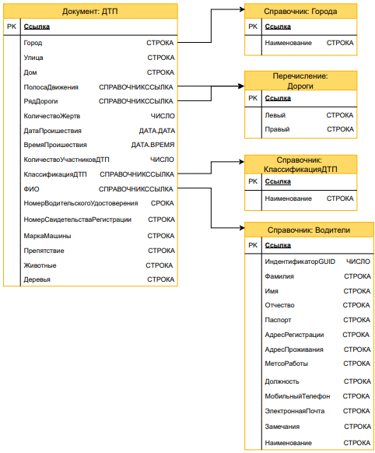

Рисунок 2. Структура базы данных (ERD)

# 2.3 Добавление пользователей

Существует два способа реализации данного функционала

Способ 1. Интерактивный. Необходимо добавить роли в информационную базу, а затем уже добавить пользователя назначив ему роль.

Способ 2. Программный. Для этого создается специальный модуль в конфигураторе, где пишется программный код, создающий пользователя.

Реализация:

Пользователь выбирается из контекстного меню, после вводится пароль в случае успешной авторизации, пользователю откроется система и он сможет работать. (рис. 1)

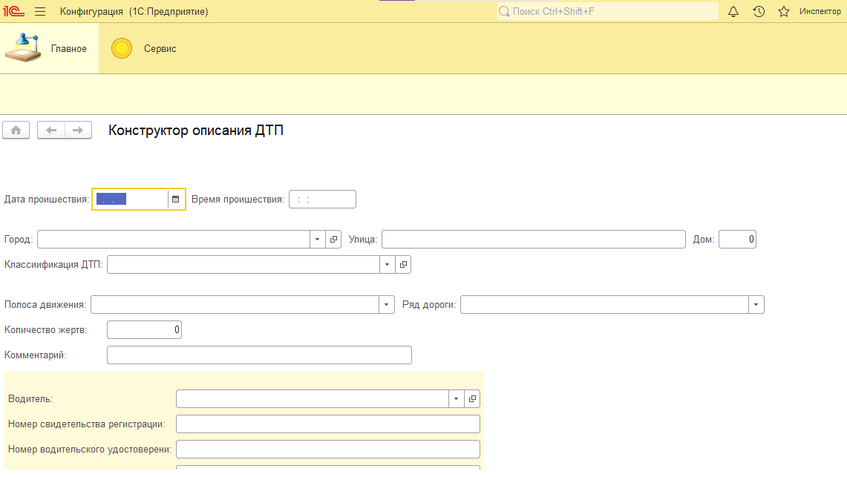

Рисунок 3. Главное окно системы

В том случае, если пароль введен неправильно, система покажет окно предупреждения и не даст пользователь зайти в систему. (рис. 2)

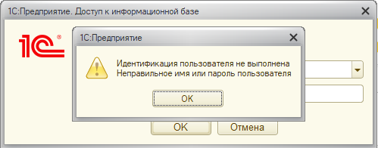

Рисунок 4. Окно ошибки ввода пароля

# Создание справочника «Водители»

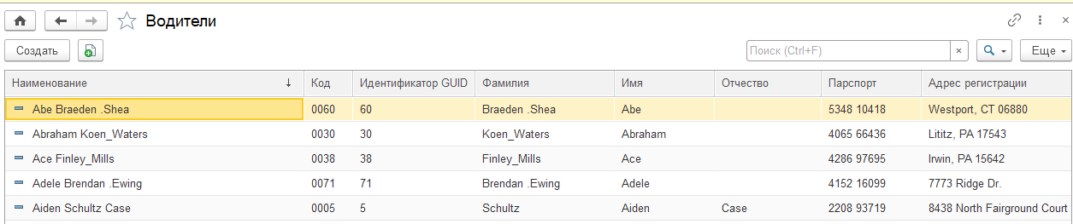

Рисунок 5. Справочник Водители

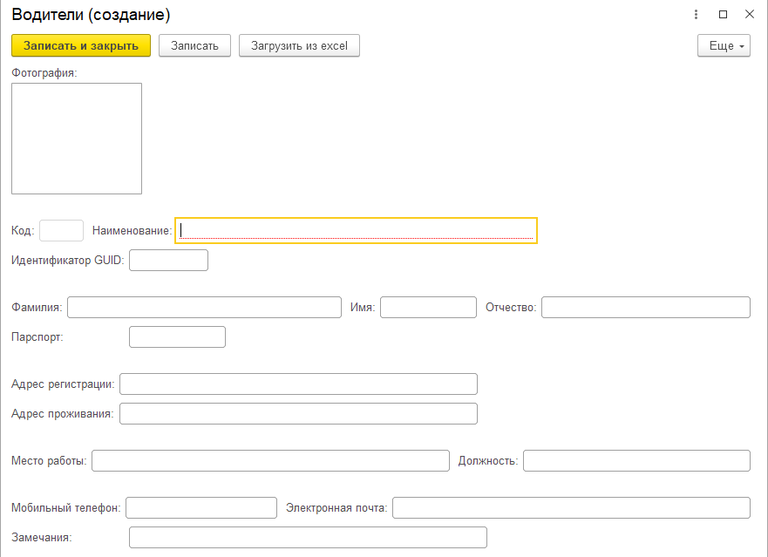

Рисунок 6. Интерактивное создание записи и занесения её в базу.

# 2.5 Загрузка данных из Excel

В рамках этой сессии, данный функционал не реализован не в полном объёме.

Функция работает по нажатию кнопки на форме. Появляется окно выбора, где можно указать путь до файла на компьютере. Файл долен иметь расширение «xls».



Рисунок 7. Кнопка загрузки данных из Excel.